Бланк печатной формы ПечатнаяФормаПротоколЗакупки
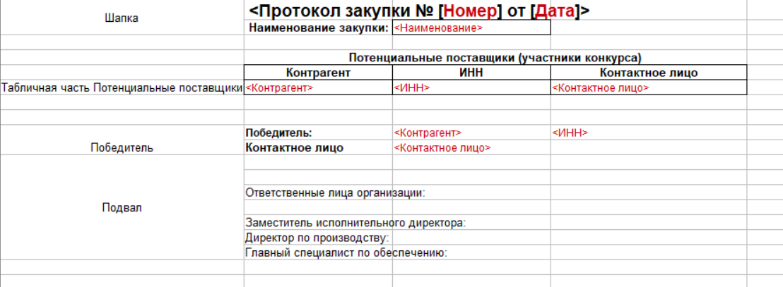
Правила заполнения полей:
- Раздел “Шапка”. "Номер" заполняется данными "Номер сделки" из документа Сделка с клиентом.
- Раздел “Шапка”. "Дата" заполняется данными "Дата" из документа Сделка с клиентом.
- Раздел “Табличная часть Потенциальные поставщики” заполняется данными из табличной части Участники в документе Сделка с клиентом:
- Контрагент - элемент Контрагент;
- ИНН - Поле ИНН элемента Контрагент;
- Контактное лицо - поле Контактное лицо.
- Раздел "Победитель" заполняется данными строки из табличной части Участники в документе Сделка с клиентом, в которой установлен флаг "Выиграл сделку";
- Раздел “Подвал” может быть заполнен ФИО сотрудников, занимающими должности с наименованием соответствующих должностей в печатной форме. Данные должны отбираться из справочника Сотрудники в соответствии с должностями в печатной форме, работающими в организации на дату составления документа Сделка с клиентом. Однако, если произойдет смена наименования должностей в справочнике в 1С, то возникнет ошибка при печати, поэтому целесообразнее оставить поля для ФИО незаполненными.

